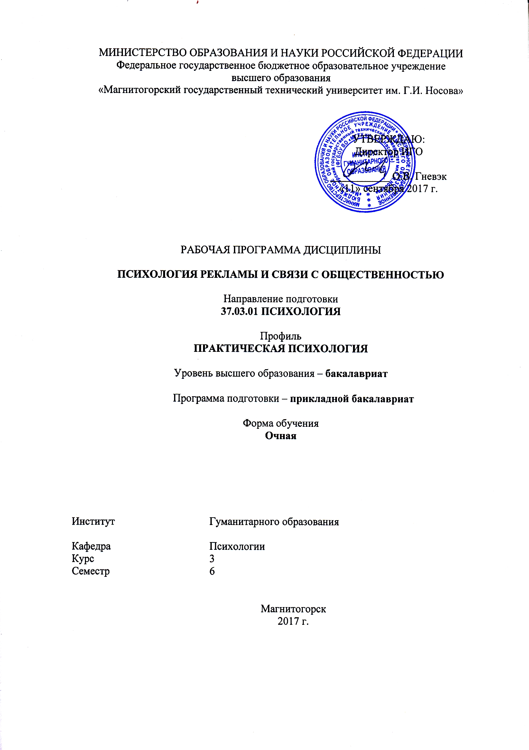
РП-046-Б1.В.09-ИПСп-17-О-Психология рекламы и связи с общественностью
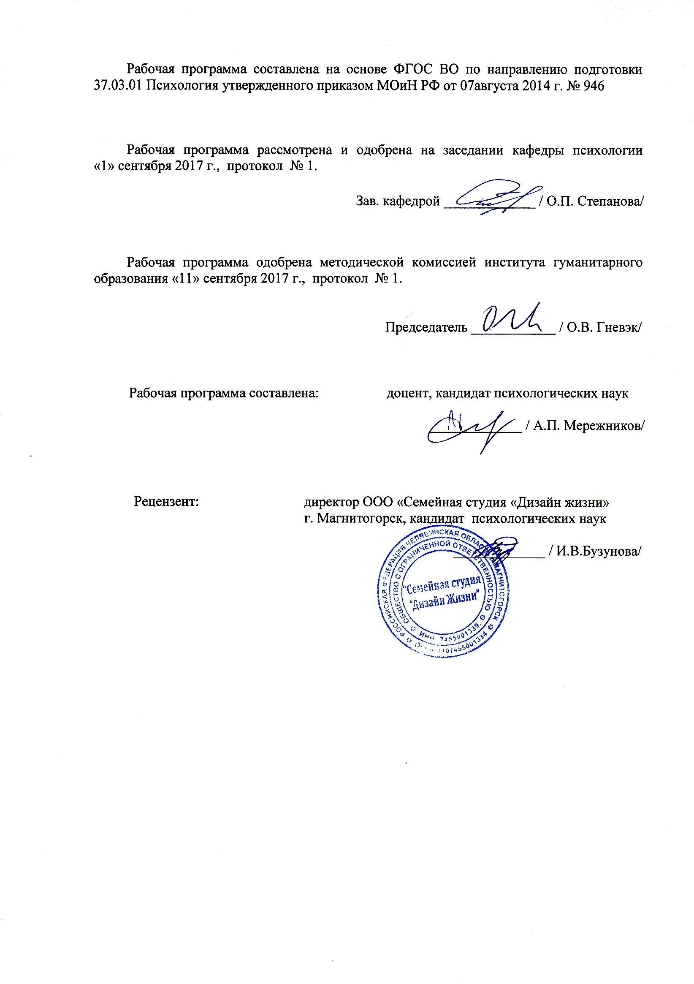
Составитель: Шарыгина ЕС.

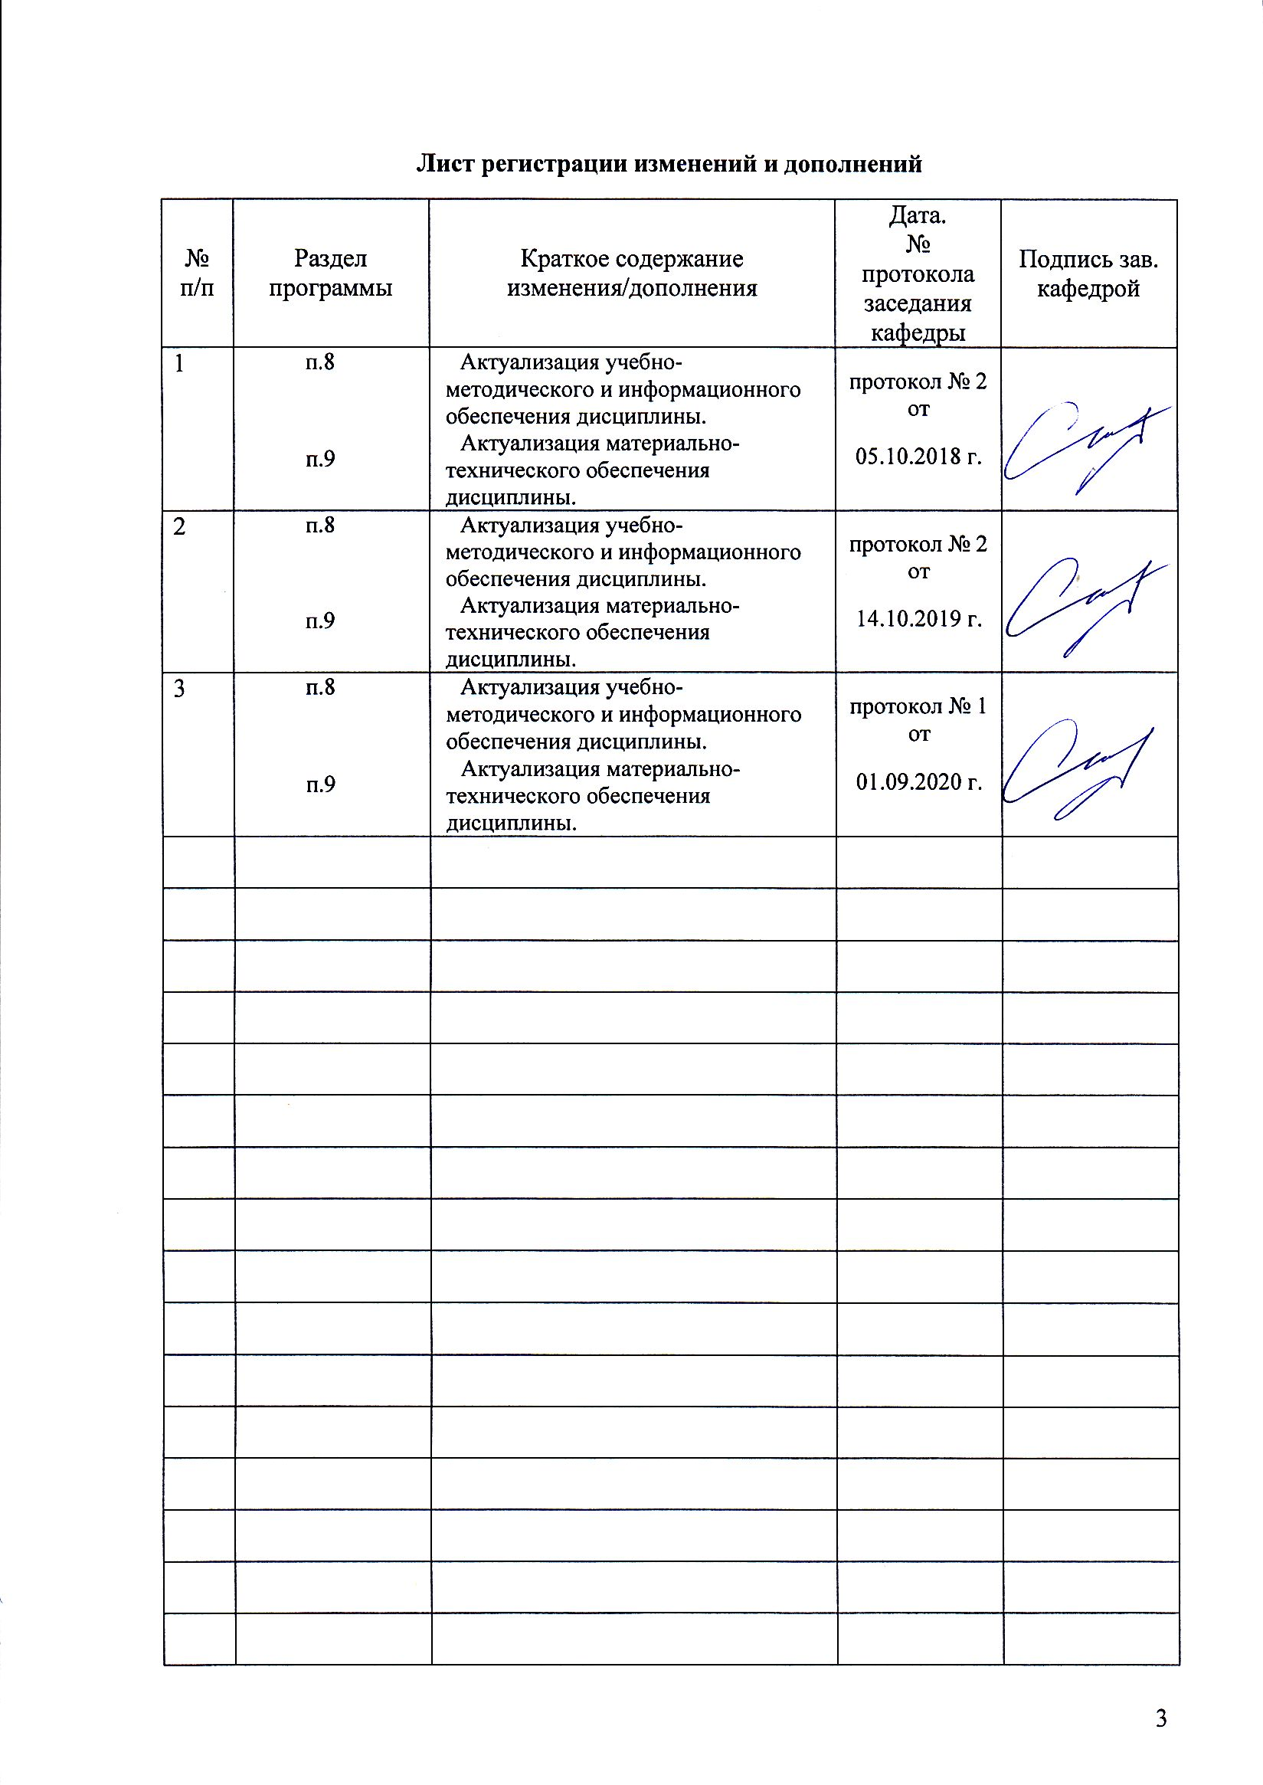

1 Цели освоения дисциплины (модуля)
Целями освоения дисциплины являются: формирование профессиональных компетенций в области реализации психологических технологий в области психологии рекламы и связи с общественностью, ориентированных на личностный рост и охрану здоровья индивидов и групп.

2 Место дисциплины в структуре образовательной программы подготовки бакалавра
Дисциплина «Психология рекламы и связи с общественностью» входит в вариативную часть блока 1 образовательной программы.

Для изучения дисциплины необходимы знания (умения, владения), сформированные в результате изучения следующих дисциплин:
Психология здоровья
Организационная психология
Корпоративный тренинг
Психология стресса. Тренинг стрессоустойчивости
Телесно-ориентированная терапия
«Производственная - практика по получению профессиональных умений и опыта профессиональной деятельности».
Знания (умения, владения), полученные при изучении данной дисциплины будут необходимы для освоения дисциплин:
Психологическая служба в организации
Тренинг личностного роста
Технологии личностного развития
Наркология
Подготовке к сдаче и сдача государственного экзамена.

3 Компетенции обучающегося, формируемые в результате освоения
дисциплины (модуля) и планируемые результаты обучения
В результате освоения дисциплины «Психология рекламы и связи с общественностью» обучающийся должен обладать следующими компетенциями:

Структурный  элемент  компетенции | Планируемые результаты обучения
ПК-14 способностью к реализации психологических технологий, ориентированных на личностный рост сотрудников организации и охрану здоровья индивидов и групп
Знать | ключевые понятия, реализации психологических технологий, ориентированных на личностный рост сотрудников организации и охрану здоровья индивидов и групп  основные методы исследований письменной и устной коммуникации на русском языке;
Уметь | реализовывать психологические технологии, ориентированных на личностный рост сотрудников организации и охрану здоровья индивидов и групп
Владеть | реализации психологических технологий, ориентированных на личностный рост сотрудников организации и охрану здоровья индивидов и групп

4 Структура и содержание дисциплины
Общая трудоемкость дисциплины составляет 3 зачетных единиц 108 акад. часов, в том числе:
– контактная работа – 54 акад. часов:
– аудиторная –54 акад. часов;
– внеаудиторная – 1 акад. часов
– самостоятельная работа – 53 акад. часов;

Раздел/ тема  дисциплины | Семестр | Аудиторная  контактная работа  (в акад. часах) |  |  | Самостоятельная работа (в акад. часах) | Вид самостоятельной  работы | Форма текущего контроля успеваемости и  промежуточной аттестации | Код и структурный  элемент  компетенции
Раздел/ тема  дисциплины | Семестр | лекции | лаборат.  занятия | практич. занятия
1. Раздел: Общие понятия психологии СМИ
1.1. Психология рекламы как научная дисциплина. Категории медиапсихологии. | 7 | 2 |  | 2/2/И | 5 | Подготовка к практическому занятию | Опрос на лекции, и на практическом занятии | ПК-14 зув
1.2. Массовая коммуникация и основные психологические проблемы общения больших социальных групп | 7 | 2 |  | 4/4/и | 5 | Подготовка к практическому занятию | Опрос на лекции, и на практическом занятии | ПК-14 зув
1.3. Психологические закономерности восприятия медиатекста | 7 | 2 |  | 4/4/И | 5 | Подготовка к практическому занятию | Письменная работа | ПК-14 зув
1.4. Социальные стереотипы и их роль в формировании рекламы | 7 | 2 |  | 4/4/и | 5 | Подготовка к практическому занятию | Письменная работа | ПК-14 зув
Итого по разделу |  | 8 | 0 | 14/14/И | 20
2. Раздел: Психологические технологии в сфере рекламы и связей с общественностью
2.1. Мифологический характер медийной коммуникации | 7 | 2 |  | 2/2/И | 5 | Подготовка к практическому занятию | Опрос на практическом занятии | ПК-14 зув
2.2. Психологические манипуляции в медиапространстве | 7 | 2 |  | 4/4/И | 5 | Подготовка к практическому занятию | Опрос на практическом занятии | ПК-14 зув
2.3. Имидж в структуре коммуникативного пространства. Проблемы непредсказуемости освещения событий в СМИ. | 7 | 2 |  | 4/4/и | 5 | Подготовка к практическому занятию | Опрос на практическом занятии | ПК-14 зув
2.4. Слухи как элемент пространства рекламы | 7 | 2 |  | 4/4/и | 6 | Подготовка к практическому занятию | Опрос на практическом занятии | ПК-14 зув
2.5. Психология информационной войны  Общая модель воздействия в информационной кампании | 7 | 2 |  | 4/4и | 6 | Подготовка к практическому занятию | Опрос на практическом занятии | ПК-14 зув
2.6 Психологическое влияние в рекламе и связей с общественностью | 7 | 0 |  | 4/4и | 6 | Подготовка к практическому занятию | Опрос на практическом занятии | ПК-14 зув
Итого по разделу |  | 10 | 0 | 22 | 53 |  | Зачет
Итого по дисциплине |  | 18 | 0 | 36 | 53

5 Образовательные и информационные технологии
В рамках дисциплины «Психология рекламы и связей с общественностью» планируется проведение традиционных и нетрадиционных лекционных и практических занятий. Традиционные занятия: информационная лекция, беседа по заранее определенным вопросам, выступления студентов по плану занятия. Нетрадиционные: проблемные лекции и семинары, семинар-дискуссия, семинар по решению профессиональных задач.
Самый оптимальный вариант планирования и организации студентом времени, необходимого для изучения дисциплины – распределить учебную нагрузку равномерно, т.е. каждую неделю знакомиться с необходимым теоретическим материалом на лекционных занятиях и закреплять полученные знания самостоятельно, прочитывая рекомендуемую литературу.
К семинарским занятиям необходимо готовиться за неделю или две до срока их проведения, чтобы была возможность проконсультироваться с преподавателем по трудным вопросам. В случае пропуска занятия, необходимо предоставить письменную разработку пропущенной темы. Самостоятельную работу следует выполнять согласно графику и требованиям, предложенным преподавателем.
В рамках подготовки к семинарским занятиям, а также в процессе самостоятельной работы студентам рекомендуется использовать интернет-ресурсы и фонды электронных библиотечных систем.
Допуск к зачету по дисциплине предполагает активное участие в практических и семинарских занятиях, а также своевременное выполнение домашних и самостоятельных заданий.

6 Учебно-методическое обеспечение самостоятельной работы обучающихся

Перечень вопросов и заданий для самостоятельной работы при подготовке к практическим занятиям:

Тема 1.1 Психология рекламы и связей с общественностью как научная дисциплина

- Становление дисциплины «Психология рекламы и связей с общественностью».
- Появление дисциплины «Медиапсихология». Современные проблемы медиапсихологии.
- Истоки массовой коммуникации. Потребность человека и общества в общении.
- Роль современных СМИ в социализации. Урбанизация и возникновение медиареальности. Современные тенденции развития СМИ и проблема психологического одиночества.

Тема 1.2. Массовая коммуникация и основные психологические проблемы общения больших социальных групп

- Понятие МК, ее функции и роль в обществе.
- Структура МК. Средства МК. Особенности общения в МК. Э
- ффекты массовой коммуникации (эффект ореола, бумеранга и др.)
- реклама и и обратная связь. Проблема непосредственной обратной связи в СМИ и современные способы ее решения.
- Характеристики и взаимозависимость составляющих коммуникативного процесса: коммуникатор-сообщение-аудитория (их исторические модели).
- Массовое (обыденное) сознание, социальная группа и аудитория СМИ. «Телевизионный» электорат. Типологические признаки аудитории СМИ.
- Социальные и психологические принципы изучения аудитории СМИ.

Тема 1.3 Психологические закономерности восприятия медиатекста

- Понятие и структура восприятия.
- Предметность, константность, полнота и целостность восприятия. Когнитивный диссонанс.
- Культурная парадигма и тип мышления. Установление диалогового отношения автора текста с читателем.
- Типы текстов по Е. Прониной. Мифологический тип текста, его функции, стиль, эффект воздействия. Убеждающий тип теста, прагматический текст, гедонистический текст, смысловыявляющий текст, сетевой, их характеристики. Особенности NET-мышления в современной журналистике.
- Психология коммуникаций в ИНТЕРНЕТ. Стиль NET-мышления в современной журналистике. Качества NET-мышления (приближенность к естественному времени, спонтанность, активность, индивидуальность, децентрация, ускользание от соционорм и др.).

Тема 1.4 Социальные стереотипы и их роль в формировании рекламы

- Понятие социальной установки, предрассудка и стереотипа.
- Виды социальных стереотипов (национальные, гендерные, социальные, професиональные).
- Использование стереотипов рекламе.
- Положительные и негативные эффекты использования стереотипов в рекламе.
- Слухи, факторы их появления, функции. Источники формирования стереотипов в массовой коммуникации: общество или реклама?

Тема 2.1 Мифологичный характер
- существования как элемент жизни политиков и звезд эстрады. Мифологическая основа модели «правильной биографии» в публичном дискурсе
- «Психологическая война».
- Механизмы функционирования пропаганды. Технологии контрпропаганды.

Тема2.2 Психологические манипуляции в медиапространстве
- Составляющие манипуляции (характеристики цели, инструментов, участников)
- Виды манипулятивного воздействия (Э. Шостром, Е. Доценко, Е. Сидоренко): умолчание, снижение ценности (насмешка), использование слабостей, щипки и пр.
- Психологическая характеристика мира манипулятора и игра на двоих: манипулятор – манипулируемый.
- Неадекватность силы и вида эмоционального реагирования как критерий состоявшейся манипуляции. Виды естественного искажения информации (НЛП): искажение, обобщение, опущение.
- Классификация манипулятивных технологий в масс-медиа И.Дзялошинского (мифологическое манипулирование, использование психологических автоматизмов, посредством управления информационными потоками или средой, ценностно-эмоциональное манипулирование, убеждающими аргументами и пр.).
- Манипуляции и контрманипуляции. Виды психологической защиты от манипуляций. Поддержание ценностей, традиций общества и личностного развития (социальная активность) как способ предотвращения массовой манипулятивной среды.

Тема 2.3. Имидж в структуре коммуникативно-го пространства. Проблемы непредсказуемости освещения событий в СМИ.
1.Имидж и его природа.
2. «Анатомия» имиджа. Внутренняя общественность и имидж организации.
3. Соответствие имиджа по Гарри Левинсону.
4. PR-реклама имиджа.

Тема 2.4 Психология слухов СМИ
- Приоритет официальных каналов коммуникации.
- Спонтанные и преднамеренные слухи. Позитивный момент слухов как повышение субъективной вероятности появления события.
- Информационная функция слухов. Ориентация на закрытые с точки зрения официального дискурса сферы.
- Информация из слухов как элемент политики. Опровержение слухов. Слух как миф, который возникает в устной форме в окружающих его письменных и официальных контекстах.
Тема 2.5 Психология информационной войны
- Общая модель воздействия в информационной кампании
- Технологии отключения рациональности. Снятие идентичности. Формирование чувства вины. Канализация вины. Логическое развенчание.
- Модель информационной войны. Многоцелевой объект для последующего коммуникативного резонанса. Косвенность цели. Стимуляция обсуждения. Многоканальное воздействие. Опора на уже существующие сети (однородные группы людей).

Тема 2.6 Психологическое влияние в СМИ и связей с общественностью
- Эффективные методы вербовки. Коммуникация и убеждение.
- Влияние на массовую аудиторию. Образы здоровья, привлекательности и свободы. Роль журналистов и знаменитостей.
- Вербовщики культовых организаций. Влияние установок на восприятие и мышление. Установки как готовые обобщенные оценки.
- Установки как фактор формирования личности. Изменение «Я» через установки подходы социальной психологии.
- Акцент на ситуационных причинах поведения.
- Процессы социального сравнения. Убеждающее сообщение.

Методические рекомендации для подготовки к занятиям
Основным промежуточным показателем успешности студента в процессе изучения дисциплины является его готовность к проведению лабораторной работы занятиям. Поэтому важно определить некий алгоритм действий студента по подготовке к занятиям:
- Приступая к выполнению задания по любой теме, прежде всего, ознакомьтесь с планом занятия, изучите соответствующий раздел учебника и учебного пособия, библиографию, Интернет-источники.
- Выясните наличие литературы или теоретического материала по соответствующей теме.
- По каждому вопросу предложенной темы студент должен определить и усвоить ключевые понятия и представления.
- Для более глубокого понимания проблемы далее необходимо познакомиться с дополнительной литературой и законспектировать основные положения.
- В случае возникновения трудностей студент должен и может обратиться за консультацией к преподавателю, ведущему данный курс.

7 Оценочные средства для проведения промежуточной аттестации
Зачет в 7 семестре

а) Планируемые результаты обучения и оценочные средства для проведения промежуточной аттестации:

Структурный элемент  компетенции | Планируемые результаты обучения | Оценочные средства
ПК-14 способностью к реализации психологических технологий, ориентированных на личностный рост сотрудников организации и охрану здоровья индивидов и групп
Знать | - ключевые понятия, теоретические положения аспекты и прикладное значение основных подходов к изучению коммуникаций как междисциплинарной области знания  - основные методы исследований письменной и устной коммуникации на русском языке; | Теоретические вопросы  - Массовая коммуникация - общение больших социальных групп (сущность и природа массово-коммуникационных отношений).  - Психология СМИ как научная дисциплина. Категории медиа психологии.  - Историография и методологические принципы психологии журналистики  - Современные проблемы медиа психологии. Истоки массовой коммуникации.  - Информационная безопасность и коммуникативная открытость, диалогические и монологические отношения с аудиторией  - Профессиональная модель мира журналистики.  - Основные признаки (долженствовательная модальность) и компоненты журналистской картины мира (смысл, ценность, мотивы и убеждения).  - Зависимость медиа пространства от субъектов коммуникации  - Пропаганда и средства массовой информации: психологический аспект.  - Проблема непосредственной обратной связи в СМИ и современные способы ее решения.  - Социально-психологические методы исследования массово-коммуникационных отношений (отечественный и зарубежный опыт).  - Типологические признаки аудитории СМИ.  - Биологические, психологические и социальные особенности человека как потребителя массовой информации.  - Проблема статической и динамической адаптации личности к продукции СМИ.  - Массово-коммуникационный аспект деиндивидуализации личности.  - Психологические мотивы социальной стереотипизации. Типология аудитории СМИ.
Уметь | - применять полученные навыки для подготовки и проведения деловых переговоров и встреч, деловых совещаний, работать в Интернет-среде; | - Разработка тематики выступлений перед педагогами, родителями  - Проектирование информационных листов и психологических плакатов
Владеть | - навыками работы с первоисточниками в области сетевых коммуникаций и смежных дисциплин;  - возможностью междисциплинарного применения знаний и умений в области рекламы и связей с общественностью; | Ситуационная задача №1.  Комсомольская правда в рубрике «Люди, которые нас удивили» поместила заметку: «Мэр Москвы нашел способ борьбы с пробками. Открывая очередную транспортную развязку, он сказал, что вынесет на обсуждение правительства города идею распорядка дня столичных чиновников. Теперь они будут работать с 7 утра, что сильно разгрузит улицы в утренние часы». Задание: Проанализируйте, какое влияние могут оказать эти высказывания мэра Москвы на мотивацию и ожидания реципиентов – москвичей, жителей других городов, чиновников.  Ситуационная задача №2. В настоящее время широко распространено мнение о том, что серьезными национальными проектами, развивающими национальную идею и воспитывающими национальную гордость, являются такие телевизионные проекты, как «Звезды на льду», «Танцы со звездами», «Две звезды». Задание: Проанализируйте с точки зрения психологии массовой коммуникации, на каких стереотипах массового сознания базируется такое мнение. Являются ли они, действительно, национальными проектами?  Ситуационная задача №3. В газете «Континент Сибирь» в статье «Каждый второй – «ипотечник»» опубликована информация о том, что на вторичном рынке жилья каждый второй-третий покупатель привлекает деньги по ипотечным схемам. Развитие ипотеки «подгоняет» рост цен на недвижимость. В свою очередь повышение цен приводит к тому, что все меньшее число покупателей могут купить квартиру без кредита. Задание: Проанализируйте, на какую аудиторию рассчитана данная статья. Опишите данный тип аудитории, выделите разные критерии. Какие чувства она может вызвать у «своей» и «чужой» аудитории?

б) Порядок проведения промежуточной аттестации, показатели и критерии оценивания:
Показатели и критерии оценивания зачета:
«Зачтено»: обучающийся демонстрирует необходимый и достаточный уровень сформированности компетенции ПК-14 всестороннее, систематическое и глубокое знание учебного материала, свободно выполняет практические задания, свободно оперирует знаниями, умениями, применяет их в ситуациях повышенной сложности: студент должен показать высокий или достаточный уровень знаний в области сексологии не только на уровне воспроизведения и объяснения информации, но и интеллектуальные навыки решения проблем и задач, связанных с сохранением физического и нравственного здоровья, лежащего в области сексуальных отношений людей.
«Не зачтено»: обучающийся демонстрирует знания не более 20% теоретического материала, допускает существенные ошибки, не может показать интеллектуальные навыки решения простых задач: студент не может показать знания в области сексологии на уровне воспроизведения и объяснения информации, не может показать интеллектуальные навыки решения простых задач, связанных с сохранением физического и нравственного здоровья, лежащего в области сексуальных отношений людей.

8 Учебно-методическое и информационное обеспечение дисциплины

а) Основная литература:
- Баранов, Д. Е. PR: теория и практика : учебник / Д. Е. Баранов, Е. В. Демко, М. А. Лукашенко ; под ред. М. А. Лукашенко. - 2-е изд., перераб. и доп. - Москва : Синергия, 2013. - 352 с. - (Университетская серия). - ISBN 978-5-4257-0091-9. - Текст : электронный. - URL: https://znanium.com/catalog/product/451097 (дата обращения: 25.10.2020). – Режим доступа: по подписке.
- Коноваленко, М. Ю. Психология рекламы и PR : учебник для вузов / М. Ю. Коноваленко, М. И. Ясин. — Москва : Издательство Юрайт, 2020. — 393 с. — (Высшее образование). — ISBN 978-5-534-00765-7. — Текст : электронный // ЭБС Юрайт [сайт]. — URL: https://urait.ru/bcode/450081 (дата обращения: 25.10.2020).

б) Дополнительная литература:
- Маховская, О. И. Дети и телевидение: история психологических исследований и экспертизы телепрограмм для детей: Монография / Маховская О.И., Марченко Ф.О. - Москва :НИЦ ИНФРА-М, 2016. - 172 с. (Научная мысль) (Обложка. КБС)ISBN 978-5-16-010167-5. - Текст : электронный. - URL: https://znanium.com/catalog/product/553796 (дата обращения: 25.10.2020)

в) Методические рекомендации
1. Самостоятельная работа студентов вуза : практикум / составители: Т. Г. Неретина, Н. Р. Уразаева, Е. М. Разумова, Т. Ф. Орехова ; Магнитогорский гос. технический ун-т им. Г. И. Носова. - Магнитогорск : МГТУ им. Г. И. Носова, 2019. - 1 CD-ROM. - Загл. с титул. экрана. - URL: https://magtu.informsystema.ru/uploader/fileUpload?name=3816.pdf&show=dcatalogues/1/1530261/3816.pdf&view=true (дата обращения: 22.10.2020). - Макрообъект. - Текст : электронный. - Сведения доступны также на CD-ROM.
2. Методические рекомендации по изучению дисциплины – Приложение 1
3.Методические указания по работе с лекционным материалом – Приложение 2
4.Методические указания по подготовке к практическим занятиям – Приложение 3

г) Программное обеспечение и Интернет-ресурсы:
Программное обеспечение
 | Наименование ПО | № договора | Срок действия лицензии
 | MS Windows 7 Professional(для классов) | Д-1227 от 08.10.2018  Д-757-17 от 27.06.2017 | 11.10.2021  27.07.2018
 | MS Office 2007 Professional | № 135 от 17.09.2007 | бессрочно
 | 7Zip | свободно распространяемое ПО | бессрочно
 | FAR Manager | свободно распространяемое ПО | бессрочно

Профессиональные базы данных и информационные справочные системы
 | Название курса | Ссылка
 | Электронная база периодических изданий East View Information Services, ООО «ИВИС» | https://dlib.eastview.com/
 | Национальная информационно-аналитическая система – Российский индекс научного цитирования (РИНЦ) | URL: https://elibrary.ru/project_risc.asp
 | Поисковая система Академия Google (Google Scholar) | URL: https://scholar.google.ru/
 | Информационная система - Единое окно доступа к информационным ресурсам | URL: http://window.edu.ru/
 | Российская Государственная библиотека. Каталоги | https://www.rsl.ru/ru/4readers/catalogues/
 | Электронные ресурсы библиотеки МГТУ им. Г.И. Носова | http://magtu.ru:8085/marcweb2/Default.asp
 | Университетская информационная система РОССИЯ | https://uisrussia.msu.ru
 | Международная наукометрическая реферативная и полнотекстовая база данных научных изданий «Web of science» | http://webofscience.com
 | Международная реферативная и полнотекстовая справочная база данных научных изданий «Scopus» | http://scopus.com
 | Международная база полнотекстовых журналов Springer Journals | http://link.springer.com/
 | Международная коллекция научных протоколов по различным отраслям знаний Springer Protocols | http://www.springerprotocols.com/
 | Международная база справочных изданий по всем отраслям знаний SpringerReference | http://www.springer.com/references
 | Международная реферативная и полнотекстовая справочная база данных научных изданий «Springer Nature» | https://www.nature.com/siteindex

9 Материально-техническое обеспечение дисциплины
Материально-техническое обеспечение дисциплины включает:
Тип и название аудитории | Оснащение аудитории
Учебные аудитории для проведения занятий лекционного типа | Мультимедийные средства хранения, передачи и представления информации.
Учебные аудитории для проведения занятий семинарского типа, групповых и индивидуальных консультаций, текущего контроля и промежуточной аттестации | Мультимедийные средства хранения, передачи и представления информации.  Персональные компьютеры с пакетом MS Office, вы-ходом в Интернет и с доступом в электронную ин-формационно-образовательную среду университета
Помещения для самостоятельной работы обучающихся | Персональные компьютеры с пакетом MS Office, выходом в Интернет и с доступом в электронную информационно-образовательную среду университета
Помещение для хранения и профилактического обслуживания учебного оборудования | Шкафы для хранения учебно-методической документации, учебного оборудования и учебно-наглядных пособий.

Приложение 1
Рекомендации по изучению дисциплины
Целью курса является выработка комплекса знаний и умений, необходимых для решения задач, связанных с будущей, профессиональной деятельностью, а также позволяющих успешно интегрироваться в учебно-воспитательный процесс вуза. Для более тщательного и подробного изучения дисциплины студентам требуется не ограничивать свои усилия пониманием лекционного материала и подготовкой к семинарским занятиям. Рекомендуется ознакомиться со всем списком литературы к курсу. Кроме того, требуется внимательно отслеживать вновь появляющиеся издания данной тематики и сравнивать их с уже изученными материалами.
В процессе сравнительного изучения источников полезно обращаться к материалам – курсу лекций и планам семинарских занятий. В работе с дополнительной и новой литературой нужно сосредотачиваться на главных моментах, краеугольных категориях, понимании автора этих категорий и их взаимосвязей. При подготовке к зачету следует изучить материал особенно тщательно, выделить моменты, нуждающиеся в пояснении преподавателя и прояснении, задать эти вопросы и найти на них ответы.
«Психология СМИ и связей с общественностью» изучается студентами в соответствии с государственным стандартом высшего образования, учебной программой, используя разработанные на кафедре задания, методические советы и рекомендации к семинарским занятиям, имеющиеся в библиотеке учебники и учебные пособия по дисциплине. Основными видами занятий являются лекции, семинары, индивидуальная работа, самостоятельная работа студентов. На семинарских занятиях по дисциплине «Психология СМИ и связей с общественностью» студенты участвуют в обсуждении учебных вопросов, готовят материал и выступают с докладами. В течение курса решаются практические задачи и упражнения, практические задания.
Самостоятельная работа студентов является особой формой организации учебного процесса, представляющая собой планируемую, познавательно, организационно и методически направляемую деятельность студентов, ориентированную на достижение конкретного результата, осуществляемую без прямой помощи преподавателя. Самостоятельная работа является составной частью учебной работы и имеет целью закрепление и углубление полученных знаний и навыков, поиск и приобретение новых знаний, а также выполнение учебных заданий, подготовку к предстоящим занятиям и зачету. Она предусматривает, как правило, выполнение творческих заданий в соответствии с учебной программой (тематическим планом изучения дисциплины). Тема для такого задания может быть предложена преподавателем или избрана самим студентом, но материал выступления не должен дублировать лекционный материал. Для полноты усвоения тем, вынесенных в практические занятия, требуется работа с первоисточниками.
Курс «Психология СМИ и связей с общественностью» предусматривает самостоятельную работу по организации и проведении мастер-классов, а также самостоятельную работу с литературой. Следует отметить, что самостоятельная работа студентов результативна лишь тогда, когда она выполняется систематически, планомерно и целенаправленно. По завершении изучения дисциплины сдается зачет.

Приложение 2
Методические указания по работе с лекционным материалом

Лекция как организационная форма обучения – это особая конструкция учебного процесса. Преподаватель на протяжении всего учебного занятия сообщает новый учебный материал, а студенты его активно воспринимают. Благодаря тому, что материал излагается концентрированно, в логически выдержанной форме, лекция является наиболее экономичным способом передачи учебной информации. Рабочей программой по дисциплине предусмотрены следующие виды лекций: – активные формы лекций: информационная лекция; лекция-визуализация; – интерактивные формы: лекция-беседа; лекция с презентацией. Методологическое значение лекции состоит в том, что в ней раскрываются фундаментальные теоретические основы учебной дисциплины и научные методы, с помощью которых анализируются психологические процессы и явления. По форме и методу обучения лекции присущи три основные педагогические функции, определяющие ее возможности и достоинства в учебном процессе: познавательная, развивающая и организующая. Познавательная функция выражается в понимании слушателями основ науки, научно обоснованных путей решения практических задач. Лекция призвана дать им взаимосвязанное, доказательное и отчетливое представление о самых сложных моментах в практической деятельности специалистов. Именно это, а не запоминание каждого слова или цифры, продиктованных лектором, является главным в познавательной функции. Кроме того, следует помнить, что познавательная функция всякой лекции связана и с тем, что в живой разговорной речи самые сложные вопросы разъяснить и понять легче, чем тогда, когда они изложены письменно. Значит одно из основных достоинств лекции – это передача учебного материала не беззвучными строками текста, а конкретным человеком – преподавателем. Лекция достигает цели, если помимо сообщения информации она выполняет развивающую функцию, то есть по содержанию и форме она ориентирована не на память, а на мышление обучаемых, призвана не только преподнести им знания, но и научить их самостоятельно мыслить. Именно такие предпосылки содержит лекция, подготовленная на высоком профессиональном уровне. В повседневном и интенсивном упражнении в научном мышлении и заключается главная ценность лекции. Следовательно, развивающая функция лекции находится в зависимости от грамотно подобранного и составленного содержания лекции и методики его изложения. Логичное, доказательное расположение материала, Стремление лектора не просто изложить голые факты, а логично расположить материал, доказать его истинность, привести к обоснованным выводам, научить слушателей думать, искать ответы на возникающие вопросы и рассматривать приемы такого поиска – все это отличительные черты лекции, выполняющей в полной мере развивающую функцию. Организующая функция лекции предусматривает, в первую очередь, управление самостоятельной работой, как в процессе лекции, так и во внеаудиторное время. Эта функция сознательно усиливается проведением семинаров и практических занятий. В данном случае лектор рекомендует литературу, обращает внимание слушателей на то, что необходимо изучить и с чем сопоставить. Полученные в ходе лекции выводы и результаты служат основой при самостоятельной проработке рекомендованной литературы. Главное в период подготовки к лекционным занятиям – научиться методам самостоятельного умственного труда, сознательно развивать свои творческие способности и овладевать навыками творческой работы. Для этого необходимо строго соблюдать дисциплину учебы и поведения. Четкое планирование своего рабочего времени и отдыха является необходимым условием для успешной самостоятельной работы. В основу его нужно положить рабочую программу изучаемых в семестре дисциплин. Ежедневной 5 учебной работе студенту следует уделять 9–10 часов своего времени, т.е. при шести часах аудиторных занятий самостоятельной работе необходимо отводить 3–4 часа. Каждому студенту следует составлять еженедельный и семестровый планы работы, а также план на каждый рабочий день. С вечера всегда надо распределять работу на завтрашний день. В конце каждого дня целесообразно подводить итог работы: тщательно проверить, все ли выполнено по намеченному плану, не было ли каких-либо отступлений, а если были, по какой причине это произошло. Нужно осуществлять самоконтроль, который является необходимым условием успешной учебы. Если что-то осталось невыполненным, необходимо изыскать время для завершения этой части работы, не уменьшая объема недельного плана. Слушание и запись лекций – сложный вид вузовской аудиторной работы. Внимательное слушание и конспектирование лекций предполагает интенсивную умственную деятельность студента. Краткие записи лекций, их конспектирование помогает усвоить учебный материал. Конспект является полезным тогда, когда записано самое существенное, основное и сделано это самим студентом. Не надо стремиться записать дословно всю лекцию. Такое конспектирование приносит больше вреда, чем пользы. Запись лекций рекомендуется вести по возможности собственными формулировками. Желательно запись осуществлять на одной странице, а следующую оставлять для проработки учебного материала самостоятельно в домашних условиях. Конспект лекции лучше подразделять на пункты, параграфы, соблюдая красную строку. Этому в большой степени будут способствовать пункты плана лекции, предложенные преподавателям. Принципиальные места, определения, формулы и другое следует сопровождать замечаниями «важно», «особо важно», «хорошо запомнить» и т.п. Можно делать это и с помощью разноцветных маркеров или ручек. Работая над конспектом лекций, всегда необходимо использовать не только учебник, но и ту литературу, которую дополнительно рекомендовал лектор. Именно такая серьезная, кропотливая работа с лекционным материалом позволит глубоко овладеть знаниями.

Приложение 3.
Методические указания по подготовке к практическим занятиям
Практическое (семинарское) занятие – одна из основных форм организации учебного процесса, представляющая собой коллективное обсуждение студентами теоретических и практических вопросов, решение практических задач под руководством преподавателя. Основной целью практического (семинарского) занятия является проверка глубины понимания студентом изучаемой темы, учебного материала и умения изложить его содержание ясным и четким языком, развитие самостоятельного мышления и творческой активности у студента. На практических (семинарских) занятиях предполагается рассматривать наиболее важные, существенные, сложные вопросы которые, как свидетельствует преподавательская практика, наиболее трудно усваиваются студентами. При этом готовиться к практическому (семинарскому) занятию всегда нужно заранее. Подготовка к практическому (семинарскому) занятию включает в себя следующее:
– обязательное ознакомление с планом занятия, в котором содержатся основные вопросы, выносимые на обсуждение;
– изучение конспектов лекций, соответствующих разделов учебника, учебного пособия, содержания заданий;
– работа с основными терминами (рекомендуется их выучить);
– изучение дополнительной литературы по теме занятия, делая при этом необходимые выписки, которые понадобятся при обсуждении на семинаре и решении задач на практическом занятии;
– формулирование своего мнения по каждому вопросу и аргументированное его обоснование; – запись возникших во время самостоятельной работы с учебниками и научной литературы вопросов, чтобы затем на семинаре получить на них ответы;
– обращение за консультацией к преподавателю.
На практическом (семинарском) занятии студент проявляет свое знание предмета, корректирует информацию, полученную в процессе лекционных и внеаудиторных занятий, формирует определенный образ в глазах преподавателя, получает навыки устной речи и культуры дискуссии, навыки практического решения задач.

